深刻体会了一次“教学相长”
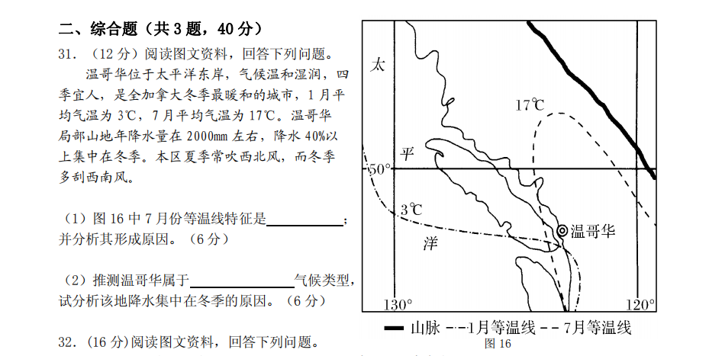
讲这条等值线变化原因，我按照一贯的思维思路讲了。不好理解，算是一个难点。但我从来就是按照这样的方法去讲的，也从没想过还有其它的思考方式。今天讲完后小龙同学提出了自己的思路：高纬度地区和低纬度地区在同一条等值线上，肯定是低纬度地区温度因为某些因素降低了。这样就是因为东侧的山地和海陆热力性质的差异。
课堂真的应该还给学生，让他们去说出自己的想法，让他们参与到本应该属于他们的思考和推理的位置；让他们成为学习的主人。只有这样他们才不会瞌睡，才能提高学生的学习动机。
在这个过程中，是因为小龙同学提出了这样的思路，更是引起了我的反思。小龙平时学习态度和行为习惯一塌糊涂，上课经常打瞌睡，是属于比较让人头疼的学生，可是他竟然能够提出这样的思路，我们可以大胆的想象如果把课堂还给学生会有多少惊喜!
我们强调教学“以人为本”和“以生为本”，人本主义的学习的观点就是如此。人本主义强调教学的目标在于促进学习，因此学习并非教师以填鸭式严格强迫学生无助地、顺从地学习枯燥乏味、琐碎呆板、现学现忘的教材，而是在好奇心的驱使下去吸收任何他自觉有趣和需要的知识。罗杰斯认为，学生学习主要有两种类型：认知学习和经验学习，其学习方式也主要有两种：无意义学习和有意义学习，并且认为认知学习和无意义学习、经验学习和有意义学习是完全一致的。因为认知学习的很大一部分内容对学生自己是没有个人意义（personal significance）的，它只涉及心智（mind），而不涉及感情或个人意义，是一种“在颈部以上发生的学习”，因而与完人无关，是一种无意义学习。而经验学习以学生的经验生长为中心，以学生的自发性和主动性为学习动力，把学习与学生的愿望、兴趣和需要有机地结合起来，因而经验学习必然是有意义的学习，必能有效地促进个体的发展

